בס"ד

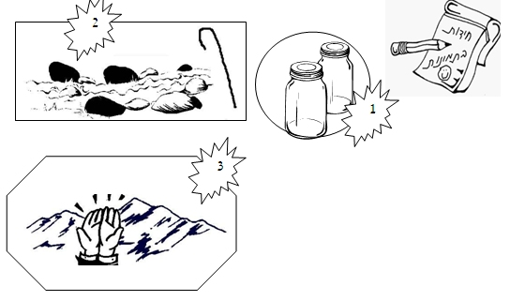
חידות בתמונות לפרשת וישלח תשס"ו
תשובות יופיעו עם החידות של השבוע הבא
כל תמונה או אוסף תמונות מסמלת פסוק, מצווה או אישיות מהפרשה. לפעמים מדובר בדברים המוזכרים ברש"י או בחז"ל

